道里新发黑龙江省乾成建筑装饰工程有限公司

“9·11”一般高处坠落事故调查报告

2023年9月11日9时40分左右，哈尔滨市道里区新发镇机场路366号院内发生一起一般高处坠落事故，造成1名作业人员重伤，经抢救无效于10月10日17时许死亡。

接到报告后，道里区应急局立即组织相关人员赶赴事故现场了解情况。经现场核实后，根据《生产安全事故报告和调查处理条例》（国务院令第493号）相关规定，受道里区人民政府委托，成立了由区应急管理局、市公安局道里分局、区总工会、新发镇政府等相关单位组成的事故调查组，并邀请了人民检察院派人参加[[1]]。事故调查组按照“四不放过”和“科学严谨、依法依规、实事求是、注重实效”的原则，经过现场勘验、查阅资料、调查取证、技术鉴定等，查明了事故发生经过、原因，提出了对有关责任人员和责任单位的处理建议，并针对事故暴露出的问题提出了防范和整改措施。经调查认定，“9.11”高处坠落事故是一起生产安全责任事故。现将有关情况报告如下：

一、事故基本情况

（一）事故发生工程概况

工程名称：黑龙江省瑞全医药有限责任公司货梯购买及安装施工项目

工程地点：哈尔滨市道里区机场路366号

工程内容：道里区机场路366号1栋1-2层购买及货梯安装

工程起始时间：2023年9月1日

工程总造价：10500元人民币

（二）事故发生单位及相关单位概况

1.事故发生单位

名称：黑龙江省乾成建筑装饰工程有限公司

类型：有限责任公司

法定代表人：杜志龙

成立日期：2011年08月31日

营业期限：长期

住所：黑龙江省哈尔滨市松北区龙唐街399号众和城小区21号楼2单元1楼4号

经营范围：按资质从事:土建工程、室内外装修工程、钢结构工程、玻璃幕墙工程、亮化工程、绿化施工、电脑图文设计;门窗销售;金属制品销售。

统一社会信用代码：91230109578075412M

2.工程发包单位

名称：黑龙江省盛欣源医药有限责任公司（曾用名：黑龙江省瑞全医药有限责任公司）

类型：有限责任公司

法定代表人：刘淑珍

成立日期：1996年3月27日

营业期限：1996-03-27 至 2060-03-26

住所：黑龙江省哈尔滨市道里区汇智金融企业总部二期C栋1单元13层1301号

经营范围：许可项目：药品批发；食品销售。一般项目：第一类医疗器械销售；第二类医疗器械销售；保健食品（预包装）销售；食品销售（仅销售预包装食品）；办公用品销售；医用口罩批发；日用口罩（非医用）销售；仪器仪表销售；卫生用品和一次性使用医疗用品销售；化工产品销售（不含许可类化工产品）；消毒剂销售（不含危险化学品）；个人卫生用品销售；体育用品及器材批发；家居用品销售；信息技术咨询服务；日用品销售；日用品批发；食品互联网销售（仅销售预包装食品）；医护人员防护用品批发；劳动保护用品销售；互联网销售（除销售需要许可的商品）；医学研究和试验发展；住房租赁；非居住房地产租赁；技术服务、技术开发、技术咨询、技术交流、技术转让、技术推广。

统一社会信用代码：91230102672148112N

（三）事故发生单位安全管理情况

事故发生单位黑龙江省乾成建筑装饰工程有限公司成立于2011年8月31日。公司未建立健全并落实本单位全员安全生产责任制，加强安全生产标准化建设；未组织制定并实施本单位安全生产教育和培训计划；未保证本单位安全生产投入的有效实施；未组织建立并落实安全风险分级管控和隐患排查治理双重预防工作机制，督促、检查本单位的安全生产工作，及时消除生产安全事故隐患；未组织制定并实施本单位的生产安全事故应急救援预案；未及时报告生产安全事故。

（四）事故发生经过

2023年9月11日，黑龙江省乾成建筑装饰工程有限公司临时工人吴庆波和胡铁（死者）在施工现场安装升降货梯的主体框架，9时40分许，吴庆波在一楼门口组装施工材料，胡铁在二楼货梯井进行电焊，由于站立的木制简易马凳断裂，导致胡铁从约6米的高度摔落地面，造成重伤。

（五）事故现场情况

机场路366号为联排式仓库形式，事故发生处为两个仓库的连廊下方，连廊距离地面高度4米，升降梯的开口尺寸经实地测量为1.85*1.66米，二层地面楼板厚度70厘米，伤者站立的木制简易马凳高度90厘米，事故发生时伤者正站在木制简易马凳上，焊接二楼棚顶的金属立柱。

（六）人员伤亡和直接经济损失情况

事故造成焊工胡铁（男，41周岁，肇东市人，身份证号：232303198206161536）死亡。直接经济损失约60万元人民币（由于死者家属拒绝提供医疗清单，暂无法将医疗费用纳入直接经济损失）。

（七）属地监管情况

本年度，新发镇政府于8月29日对新发社区机场路366号院内黑龙江省瑞全医药有限责任公司承租的仓库开展安全检查一次。检查中传达了各级政府关于安全生产的精神，特别是5月15日镇政府召开的关于落实“重大事故隐患专项排查整治2023行动专题部署会议”的会议精神，要求企业一定要担负安全生产的主体责任，加强日常安全检查，对员工开展安全培训。对发现存在装修期间防护措施不足，施工人员对安全防护意识淡薄，安全警示标识不明显等3项问题，现场下达了整改通知。

二、事故应急处置及评估情况

（一）事故信息接报及响应情况

9月12日上午8时55分，道里区应急局值班室接胡铁家属报告事故，区应急局立即组织有关人员赶赴事故现场核实了解相关情况。经现场核实后，立即按照相关规定将事故初步信息上报道里区委办、区政府办、市应急局及事故直报系统。10月10日晚17时21分，区应急局工作人员接胡铁家属报告称胡铁因医治无效死亡，随后区应急局依据《生产安全事故报告和调查处理条例》第二十条第二款及其他相关规定，将事故等级调整为一般亡人事故，并向有关单位和部门进行了补充报告和通报。

（二）事故现场应急处置及评估情况

事故发生后，现场人员第一时间拨打“120”急救电话，约10时20分左右120到场，由120救护车送往高新医院进行抢救，后转到医大二院救治。

经评估，整个救援过程客观真实，应急响应及时。

（三）医疗救治和善后情况

1.医疗救治情况

事故发生后，120救护车辆先将伤者胡铁送往高新医院救治，随后转到医大二院。据了解，治疗期间事故发生单位乾成公司负责人杜志龙只支付了急救挂号费，其余费用均由胡铁家属承担。至10月10日，胡铁因抢救无效死亡。

2.善后情况

由于事故发生后，乾成公司一直未支付（或垫付）胡铁的医疗费用，也未与胡铁家属协商赔偿等相关问题，胡铁去逝后，其家属情绪非常激动。10月11日上午，胡铁家属违反相关法律规定将胡铁遗体抬至事故发生地道里区机场路366号院门前停放。道里区新发镇政府、市公安局道里分局、道里区应急局等单位接到报告后，立即组织人员赶赴现场进行维稳工作。市公安局道里分局出动大量警力，在劝说无效的情况下，对现场部分具有违法行为的人员采取了强制措施。当晚，上述参与维稳的三家单位及事故调查组，先后紧急召开会议，分别对维稳善后工作、事故调查处理工作进行了部署和推进。

12月7日，通过新发镇政府努力协调，胡铁家属与涉事单位签署了《和解协议书》，约定了赔偿金额和相关细则。

截至目前，事故调查工作已基本结束。由于胡铁家属不同意对胡铁遗体进行法医学检验等原因，法鉴工作仍无法推进，无法从科学角度确定胡铁死因。

三、事故原因分析

（一）直接原因分析

施工人员进行高处作业[[2]]时没有佩戴安全带[[3]]和临时使用不牢固的木制简易马凳作为操作平台[[4]]，由于木制简易马凳断裂，导致施工人员胡铁坠落，是引发该起事故的直接原因。

（二）事故相关检验检测和鉴定情况

发生事故的地址在道里区机场路366号1栋和2栋之间的连廊，如下图。

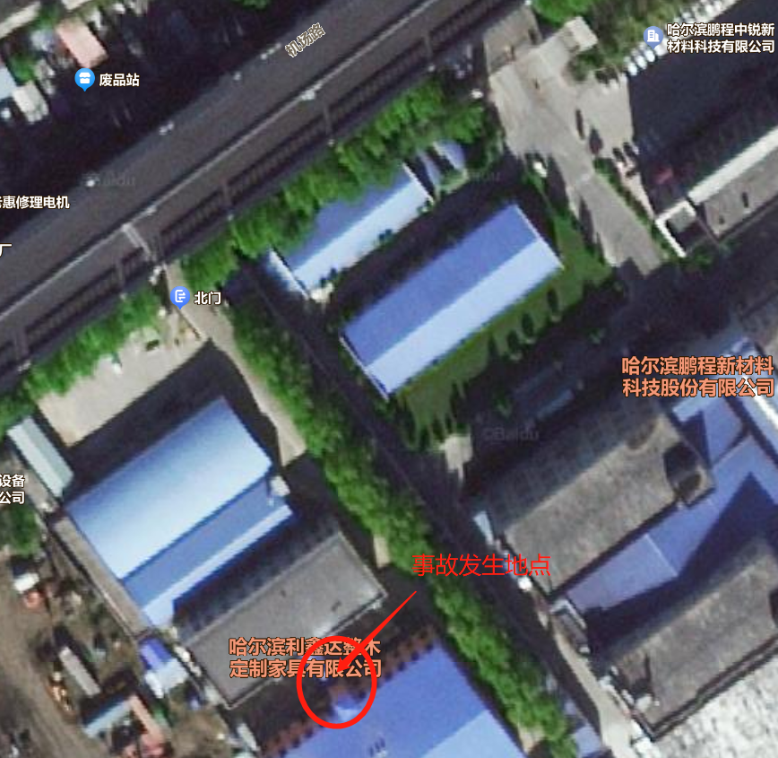

现场连廊宽度3.1米，二楼地面开口尺寸1.9米*1.7米，升降机主体立柱宽度1.6米。

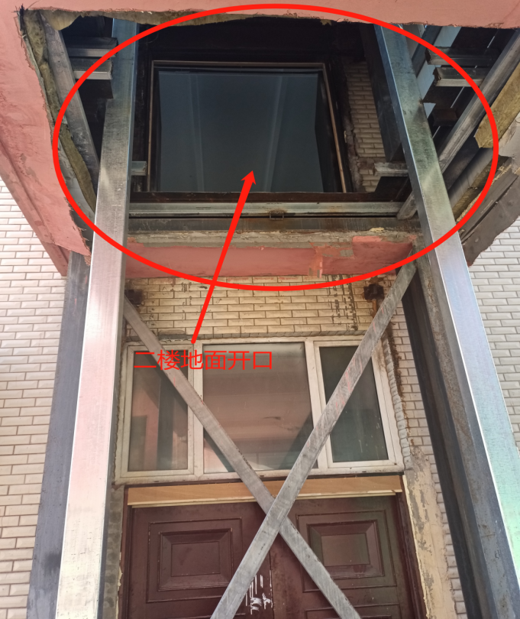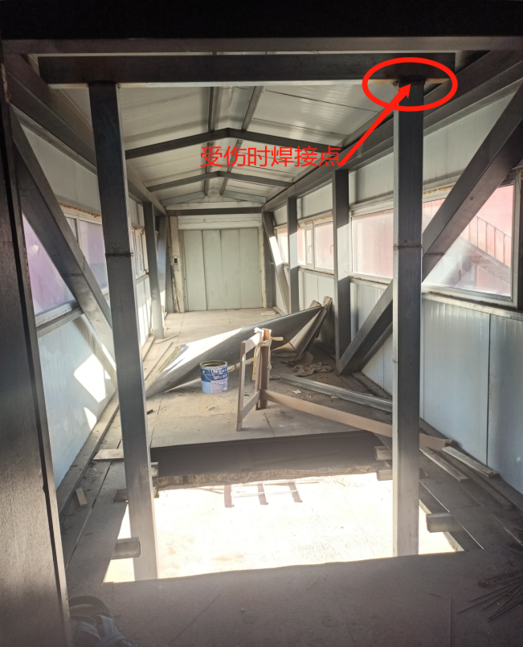

（三）其他可能因素排除

经市公安局道里分局刑事技术大队和属地派出所现场勘察分析，排除事故发生时存在自杀、他杀等刑事案件可能。由于死者家属拒绝公安机关对死者胡铁遗体进行法医学检验，暂无死者遗体法鉴结果，无法确定具体死亡原因。

（四）间接原因分析

1.施工单位黑龙江省乾成建筑装饰工程有限公司未按相关法律对从业人员进行安全教育培训；没有安全操作规程；对施工现场缺乏安全管理，没有实施事故防范措施，未能及时消除事故隐患[[5]]。

2.工程发包单位黑龙江省盛欣源医药有限责任公司未与承包单位黑龙江省乾成建筑装饰工程有限公司签订专门的安全生产管理协议，未在承包合同中明确各自的安全生产管理职责。

四、有关责任单位存在的主要问题

黑龙江省乾成建筑装饰工程有限公司缺少安全管理人员，企业主体责任落实不到位，忽视安全生产工作，未建立或健全企业各项安全管理制度和操作规程，未严格履行《安全生产法》中生产经营单位及其主要负责人的有关安全生产的义务，导致事故发生，黑龙江省乾成建筑装饰工程有限公司是该起事故的责任单位。

五、对有关责任人员和责任单位的处理建议

（一）对事故责任单位的处理建议

1.黑龙江省乾成建筑装饰工程有限公司，不具备《中华人民共和国安全生产法》和有关法律、行政法规和国家标准或者行业标准规定的安全生产条件；未保证全员安全生产责任制的落实；未保证安全生产条件所必需的资金投入；未设置安全生产管理机构或者配备安全生产管理人员；未对从业人员进行安全生产教育和培训并建立安全生产教育和培训档案；特种作业人员未按照国家有关规定经专门的安全作业培训，取得相应资格即上岗作业；未建立并落实生产安全事故隐患排查治理制度，未及时发现并消除事故隐患；未为从业人员提供符合国家标准或者行业标准的劳动防护用品（安全带），并监督、教育从业人员按照使用规则佩戴、使用，是该起事故的责任单位。以上行为违反了《中华人民共和国安全生产法》第二十条[[6]]、第二十二条[[7]]、第二十三条[[8]]、第二十四条[[9]]、第二十八条第一款、第四款[[10]]、第三十条[[11]]、第四十一条第二款[[12]]、第四十五条[[13]]之规定，建议道里区应急局依据《中华人民共和国安全生产法》第一百一十四条第一项[[14]]之规定对黑龙江省乾成建筑装饰工程有限公司给予处罚。

2. 黑龙江省盛欣源医药有限责任公司未与承包单位黑龙江省乾成建筑装饰工程有限公司签订专门的安全生产管理协议，未在承包合同中明确各自的安全生产管理职责。以上行为违反了《中华人民共和国安全生产法》第四十九条第二款[[15]]之规定，建议道里区应急局依据《中华人民共和国安全生产法》第一百零三条第二款[[16]]之规定对黑龙江省盛欣源医药有限责任公司给予处罚。

（二）对事故有关责任人员的处罚建议

1.胡铁，男，群众，黑龙江省乾成建筑装饰工程有限公司临时雇佣电焊工，负责升降机骨架焊接。掌握安全生产知识不够，事故预防能力不足；忽视安全，未服从管理，未佩戴和使用安全带；对该起事故的发生负有主要责任。鉴于其本人已死亡，建议免于追究其相关责任。

2.杜志龙，男，群众，黑龙江省乾成建筑装饰工程有限公司主要负责人，未履行主要负责人对本单位安全生产工作负有的相关职责：未建立并落实本单位全员安全生产责任制，加强安全生产标准化建设；未组织制定并实施本单位安全生产规章制度和操作规程；未组织制定并实施本单位安全生产教育和培训计划；未保证本单位安全生产投入的有效实施；未组织建立并落实安全风险分级管控和隐患排查治理双重预防工作机制，督促、检查本单位的安全生产工作，及时消除生产安全事故隐患。对此起事故的发生负有管理责任。以上行为违反了《中华人民共和国安全生产法》第二十一条[[17]]之规定，建议道里区应急管理局依据《中华人民共和国安全生产法》第九十五条对其予以处罚。鉴于死者胡铁是在住院治疗29天后死亡且遗体尚未进行法医学检验，无法确定高坠事故对胡铁死亡的参与度，无法判断该起事故与胡铁死亡的因果关系。

3.张峰，男，群众，黑龙江省盛欣源医药有限责任公司主要负责人，未与升降机安装承包单位黑龙江省乾成建筑装饰工程有限公司签订专门的安全生产管理协议，未在承包合同中明确各自的安全生产管理职责。以上行为违反了《中华人民共和国安全生产法》第四十九条第二款之规定，建议道里区应急局依据《中华人民共和国安全生产法》第一百零三条第二款之规定对其给予处罚。

六、事故主要教训

本起事故的责任单位黑龙江省乾成建筑装饰工程有限公司由于多年来经营不善，公司初建时的工作人员及公司制定的安全生产相关制度、规程大量流失，导致该单位不具备相应的安全生产条件。由于该单位与前职工的经济纠纷，导致营业执照无法注销。在此条件下，公司主要负责人仍以公司名义在外承揽安装工程，是诱发本起事故的原因。

七、事故整改和防范措施

1.黑龙江省乾成建筑装饰工程有限公司要深刻汲取事故教训。严格按照《中华人民共和国安全生产法》和有关法律、行政法规和国家标准或者行业标准规定的内容完善安全生产条件。建立全员安全生产责任制并保证落实；保证安全生产条件所必需的资金投入；设置安全生产管理机构或者配备安全生产管理人员；对从业人员进行安全生产教育和培训并建立安全生产教育和培训档案；特种作业人员应当按照国家有关规定经专门的安全作业培训，取得相应资格后方可上岗作业；建立并落实生产安全事故隐患排查治理制度，及时发现并消除事故隐患；为从业人员提供符合国家标准或者行业标准的劳动防护用品，并监督、教育从业人员按照使用规则佩戴、使用。

2.黑龙江省盛欣源医药有限责任公司要吸取事故教训，举一反三，完善本公司关于对外发包或者出租生产经营项目、场所、设备等相关内容的安全生产管理职责，并切实做到对承包单位的安全生产工作进行统一协调、管理。

3.道里区新发镇政府，应加强对辖区各类企业安全生产巡查力度，加强对辖区内生产经营企业主体责任的宣教工作，及时检查排查并督促相关单位消除安全隐患，确保安全生产。

道里区政府事故调查组

2023年12月25日

1. []《生产安全事故报告和调查处理条例》第二十二条：事故调查组的组成应当遵循精简、效能的原则。根据事故的具体情况，事故调查组由有关人民政府、安全生产监督管理部门、负有安全生产监督管理职责的有关部门、监察机关、公安机关以及工会派人组成，并应当邀请人民检察院派人参加。事故调查组可以聘请有关专家参与调查。
2. [] 《高处作业分级》GBT3608-2008 3.1高处作业work at heights在距坠落高度基准面2 m或2m以上有可能坠落的高处进行的作业。
3. [] 《企业职工伤亡事故调查分析规则》GB6441—1986：A.7 不安全行为：7.11 在必须使用个人防护用品用具的作业或场合中，忽视其使用。
4. [] 《企业职工伤亡事故调查分析规则》GB6441—1986：A.7 不安全行为：7.03.1 临时使用不牢固的设施。
5. [] 《企业职工伤亡事故调查分析规则》GB6442—1986：3.2.2属下列情况者为间接原因：b.培训教育不够，未经培训，缺乏或不懂安全操作技术和知识；d.对现场工作缺乏检查或指导错误；e.没有安全操作规程或不健全；f.没有或不认真实施事故防范措施，对事故隐患整改不力；
6. [] 《安全生产法》第二十条 生产经营单位应当具备本法和有关法律、行政法规和国家标准或者行业标准规定的安全生产条件；不具备安全生产条件的，不得从事生产经营活动。
7. [] 第二十二条 生产经营单位的全员安全生产责任制应当明确各岗位的责任人员、责任范围和考核标准等内容。

   生产经营单位应当建立相应的机制，加强对全员安全生产责任制落实情况的监督考核，保证全员安全生产责任制的落实。
8. [] 《安全生产法》第二十三条 生产经营单位应当具备的安全生产条件所必需的资金投入，由生产经营单位的决策机构、主要负责人或者个人经营的投资人予以保证，并对由于安全生产所必需的资金投入不足导致的后果承担责任。

   有关生产经营单位应当按照规定提取和使用安全生产费用，专门用于改善安全生产条件。安全生产费用在成本中据实列支。安全生产费用提取、使用和监督管理的具体办法由国务院财政部门会同国务院应急管理部门征求国务院有关部门意见后制定。
9. [] 《安全生产法》第二十四条 矿山、金属冶炼、建筑施工、运输单位和危险物品的生产、经营、储存、装卸单位，应当设置安全生产管理机构或者配备专职安全生产管理人员。前款规定以外的其他生产经营单位，从业人员超过一百人的，应当设置安全生产管理机构或者配备专职安全生产管理人员；从业人员在一百人以下的，应当配备专职或者兼职的安全生产管理人员。
10. [] 《安全生产法》第二十八条 生产经营单位应当对从业人员进行安全生产教育和培训，保证从业人员具备必要的安全生产知识，熟悉有关的安全生产规章制度和安全操作规程， 掌握本岗位的安全操作技能，了解事故应急处理措施，知悉自身在安全生产方面的权利和义务。未经安全生产教育和培训合格的从业人员，不得上岗作业。

    生产经营单位应当建立安全生产教育和培训档案，如实记录安全生产教育和培训的时间、内容、参加人员以及考核结果等情况。 
11. [] 《安全生产法》第三十条 生产经营单位的特种作业人员必须按照国家有关规定经专门的安全作业培训，取得相应资格，方可上岗作业。
12. []《安全生产法》第四十一条第二款：生产经营单位应当建立健全并落实生产安全事故隐患排查治理制度，采取技术、管理措施，及时发现并消除事故隐患。事故隐患排查治理情况应当如实记录，并通过职工大会或者职工代表大会、信息公示栏等方式向从业人员通报。其中，重大事故隐患排查治理情况应当及时向负有安全生产监督管理职责的部门和职工大会或者职工代表大会报告。
13. [] 《安全生产法》第四十五条 生产经营单位必须为从业人员提供符合国家标准或者行业标准的劳动防护用品，并监督、教育从业人员按照使用规则佩戴、使用。
14. []《安全生产法》第一百一十四条 发生生产安全事故，对负有责任的生产经营单位除要求其依法承担相应的赔偿等责任外，由应急管理部门依照下列规定处以罚款：（一）发生一般事故的，处三十万元以上一百万元以下的罚款；
15. [] 《安全生产法》第四十九条第二款：生产经营项目、场所发包或者出租给其他单位的，生产经营单位应当与承包单位、承租单位签订专门的安全生产管理协议，或者在承包合同、租赁合同中约定各自的安全生产管理职责；生产经营单位对承包单位、承租单位的安全生产工作统一协调、管理，定期进行安全检查，发现安全问题的，应当及时督促整改。
16. [] 《安全生产法》生产经营单位未与承包单位、承租单位签订专门的安全生产管理协议或者未在承包合同、租赁合同中明确各自的安全生产管理职责，或者未对承包单位、承租单位的安全生产统一协调、管理的，责令限期改正，处五万元以下的罚款，对其直接负责的主管人员和其他直接责任人员处一万元以下的罚款；逾期未改正的，责令停产停业整顿。
17. [] 《安全生产法》第二十一条 生产经营单位的主要负责人对本单位安全生产工作负有下列职责：

    （一）建立健全并落实本单位全员安全生产责任制，加强安全生产标准化建设；

    （二）组织制定并实施本单位安全生产规章制度和操作规程；

    （三）组织制定并实施本单位安全生产教育和培训计划；

    （四）保证本单位安全生产投入的有效实施；

    （五）组织建立并落实安全风险分级管控和隐患排查治理双重预防工作机制，督促、检查本单位的安全生产工作，及时消除生产安全事故隐患；